计算机网络联考试卷（A）参考答案

一、单项选择题 (每小题2分，共40分)
参考答案：
1 | 2 | 3 | 4 | 5 | 6 | 7 | 8 | 9 | 10
B | C | D | C | A | D | C | D | A | B
11 | 12 | 13 | 14 | 15 | 16 | 17 | 18 | 19 | 20
A | D | B | A | D | A | B | C | D | B

二、判断题(每小题1分，共10分，正确的打“√”，错误的打“×”)
参考答案：
1 | 2 | 3 | 4 | 5 | 6 | 7 | 8 | 9 | 10
× | × | √ | √ | × | √ | √ | √ | × | √

三、简答题（每小题6分，共30分）
1.简述电路交换、报文交换和分组交换的特点。
答：（1）电路交换：端对端通信质量因约定了通信资源获得可靠保障，对连续传送大量数据效率高。（2分）
（2）报文交换：无须预约传输带宽，动态逐段利用传输带宽对突发式数据通信效率高
，通信迅速。（2分）
（3）分组交换：具有报文交换之高效、迅速的要点，且各分组小，路由灵活，网络生
存性能好。（2分）

2.简述数据链路层的三个基本问题及其必要性。
答：（1）封装成帧：加上帧首部和尾部，对帧进行定界，接收方可以确定帧的边界。（2分）
（2）透明传输：进行字节填充或比特填充，避免消息符号与帧定界符号相混淆。（2分）
（3）差错控制：检测传输中可能出现的比特差错，防止出错的无效数据帧浪费网络资源。
（2分）

3.简述CSMA/CD协议的工作原理。
答：CSMA/CD: 载波监听多点接入/碰撞检测。 （2分）
原理可以简化为“先听后发，边听边发，冲突停止，延迟重发”
先听后发：发送前先监听信道是否空闲，若空闲则发送，否则不发送。 （1分）
边听边发：在发送过程中，仍需继续监听。（1分）
冲突停止：若监听到冲突，则立即停止发送数据，然后发送一串干扰信号。（1分）
延迟重发：延迟一段随机时间（通过退避算法计算），重新发送该数据。（1分）

4.简述你对“UDP是面向报文的，而TCP是面向字节流的”这句话的理解。
答：（1）UDP是面向报文的: 发送方 UDP 对应用程序交下来的报文，在添加首部后就向下交付 IP 层。UDP 对应用层交下来的报文，既不合并，也不拆分，而是保留这些报文的边界。接收方 UDP 对 IP 层交上来的 UDP 用户数据报，在去除首部后就原封不动地交付上层的应用进程，一次交付一个完整的报文。（3分）
（2）TCP是面向字节流的: TCP与应用程序的交互是一次一个数据块，但是TCP把应用程序交下来的数据看成仅仅是一连串的无结构的字节流。TCP不保证接收方应用程序所收到的数据块和发送方应用程序所发出的数据块具有对应大小的关系，但是接收方应用程序收到的字节流必须和发送方应用程序发出的字节流完全一样。（3分）

5.主机A向主机B连续发送了两个TCP报文段，其序号分别为60和100。试问：
（1）第一个报文段携带了多少个字节的数据？
（2）主机B收到第一个报文段后发回的确认中的确认号应当是多少？
（3）如果主机B收到第二个报文段后发回的确认中的确认号是180，试问A发送的第二个报文段中的数据有多少字节？
（4）如果A发送的第一个报文段丢失了，但第二个报文段到达了B。B在第二个报文段到达后向A发送确认。试问这个确认号应为多少？
答：（1）第一个报文段的数据序号是60到99，共40字节的数据。（2分）
（2）确认号应为100。（1分）
（3）80字节。（2分）
（4）60。（1分）

四、综合应用题（第1题10分，第2题10分，共20分）
1. 某单位分配到一个地址块128.97.12.64/26。现在需要进一步划分为4个一样大的子网。试问:
（1）每一个子网的网络前缀有多长？
（2）每一个子网中有多少个地址？
（3）每一个子网的地址是什么？
（4）每一个子网可分配给主机使用的最小地址和最大地址是什么？
答: （1）每个子网前缀28位。 （1分）
（2）每个子网的地址中有4位留给主机用，因此共有16个地址。 （1分）
（3）四个子网的地址块是：
第一个地址块136.23.12.64/28，可分配给主机使用的
最小地址：136.23.12.01000001＝136.23.12.65/28
最大地址：136.23.12.01001110＝136.23.12.78/28 （ 2分）
第二个地址块136.23.12.80/28，可分配给主机使用的
最小地址：136.23.12.01010001＝136.23.12.81/28
最大地址：136.23.12.01011110＝136.23.12.94/28 （2分）
第三个地址块136.23.12.96/28，可分配给主机使用的
最小地址：136.23.12.01100001＝136.23.12.97/28
最大地址：136.23.12.01101110＝136.23.12.110/28 （2分）
第四个地址块136.23.12.112/28，可分配给主机使用的
最小地址：136.23.12.01110001＝136.23.12.113/28
最大地址：136.23.12.01111110＝136.23.12.126/28 （2分）

2.如图所示，当路由器A收到邻居路由器B发来的路由信息后，根据RIP协议距离向量算法，详述路由器A路由表项的更新过程，并写出路由器A更新后的路由表。()

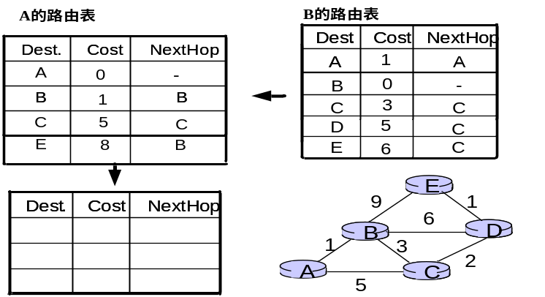

答：一）更新路由器B中的项目（距离+1，下一跳B）
B’:
A 2 B
B 1 B
C 4 B
D 6 B
E 7 B (2分)
二）对B’中每一个项目比较：
1） A 2 B 对目的网络A匹配的项目： A 0 - ，下一跳不同，距离更长，不更新 结果： A 0 - (1分)
2） B 1 B 对目的网络B匹配的项目： B 1 B , 下一跳相同，更新（不变）。结果： B 1 B (1分)
3） C 4 B 对目的网络C匹配的项目： C 5 C , 下一跳不同，距离更短，更新，结果： C 4 B (2分)
4） D 6 B 没有匹配目的网络D的项目, 更新，结果： D 6 B (2分)
5） E 7 B 对目的网络才匹配的项目： E 8 B , 下一跳相同，距离更长，更新，结果： E 7 B (2分)

A更新后的路由表A’:
A 0 -
B 1 B
C 4 B
D 6 B
E 7 B

